**新 书 推 荐**

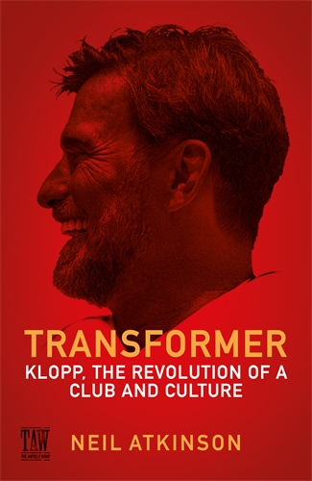**中文书名：《利物浦的克洛普：足球、文化、一座城市的变革》**

**英文书名：TRANSFORMER:** **Klopp, the Revolution of a Club and Culture**

**作 者：Neil Atkinson**

**出 版 社：Canongate Books**

**代理公司：ANA/Conor**

**页 数：272页**

**出版时间：2024年9月**

**代理地区：中国大陆、台湾**

**审读资料：电子稿**

**类 型：传记和回忆录**

**内容简介：**

**“在场的哪位认为我可以创造奇迹？我只是个黑森林来的普通人......我只是个普通人。”**

**——尤尔根·克洛普，2015年10月9日**

英超利物浦足球俱乐部教练尤尔根·克洛普（Jurgen Klopp）的开创性传记回忆录，不仅有精彩的个人叙事，还有从广阔文化和社会层面的分析，记叙他给利物浦足球俱乐部和利物浦人民带来的希望。

2024年1月，尤尔根·克洛普宣布，他将在赛季末辞去利物浦主教练一职。随着主教练的告别，他所效忠的球队和城市陷入前所未有的悲伤。从2015年10月开始，尤尔根率领利物浦南征北战，走过了非凡的九年：十场决赛，八项奖杯。而现在，这位“普通人”终于要回归普通生活了。

若是要记叙克洛普与利物浦的故事，我们该为这段传奇定下怎样的基调？一座深陷悲剧和经济困境的城市，迅速团结在一个人的哲学、生活方式、足球理念下，百废俱兴。快乐、激情、包容，克洛普不仅为一个英超俱乐部创造了辉煌的成绩，还振兴了利物浦这座城市，它的文化影响力达到了自披头士以来的又一个巅峰。

从2015年起，在线媒体《安菲尔德快报》(The Anfield Wrap)便紧紧跟随利物浦的脚步，媒体人尼尔·阿特金森以热情、激情、幽默讲述了这段传奇故事。围绕克洛普在利物浦执教期间的19场重要比赛，阿特金森巧妙地将个人经历与更广阔的社会因素融入了其中，带我们重温这段足球史上最难以置信的旅程——永远改变足球运动和利物浦之城的旅程。

**作者简介：**

**尼尔·阿特金森(Neil Atkinson)**，驻利物浦作家，《安菲尔德快报》旗下主持人，这是一家极具人气的在线足球和文化杂志，专注于报道利物浦足球俱乐部。阿特金森是利物浦队的忠实粉丝，合著有《让我们梦想》（*Make Us Dream*）和《红字》（*Red Letters*）两本书，还为《卫报》《独立报》和《利物浦回声报》撰稿。阿特金森还曾出现在BBC早餐节目、足球焦点、天空体育、TNT体育等节目中。

**媒体评价：**

“克洛普（Klopp）是我的完美人选，是利物浦的理想人选。一个像香克利和达格利什一样‘得到’了俱乐部和城市的局外人。只有利物浦人和曼联球迷才能理解并捕捉到这种神圣的联系，以及它在过去9年里所带来的独特激情。没有人比尼尔·阿特金森更适合提供这种见解。”

——克莱夫·泰德斯利（Clive Tyldesiey）

“没有人能像尼尔·阿特金森那样擅长写足球。一个令人信服和敏锐的声音，不仅仅是关于利物浦，而是关于比赛本身，它的动机，它的意义和它在我们生活中的位置。”

——乔纳森·刘（Jonarhan Liew）

**感谢您的阅读！**

**请将反馈信息发至：版权负责人**

**Email**：**[Rights@nurnberg.com.cn](mailto:Rights@nurnberg.com.cn)**

安德鲁·纳伯格联合国际有限公司北京代表处

北京市海淀区中关村大街甲59号中国人民大学文化大厦1705室, 邮编：100872

电话：010-82504106, 传真：010-82504200

公司网址：[http://www.nurnberg.com.cn](http://www.nurnberg.com.cn/)

书目下载：<http://www.nurnberg.com.cn/booklist_zh/list.aspx>

书讯浏览：<http://www.nurnberg.com.cn/book/book.aspx>

视频推荐：<http://www.nurnberg.com.cn/video/video.aspx>

豆瓣小站：<http://site.douban.com/110577/>

新浪微博：[安德鲁纳伯格公司的微博_微博 (weibo.com)](https://weibo.com/1877653117/profile?topnav=1&wvr=6)

微信订阅号：ANABJ2002

